***Дата:06.04.22 Предмет: Англійська мова***

***Клас:4-Б(2 група) Вчитель:Акан Я.В.***

***Тема: Вечірка.***

***Хід уроку***

***1. Warming up (Розминка)***

***- Hello, children! How are you?***

***-Привіт,Діти! Як ваші справи?***

***Перейдіть за посиланням та перегляньте відео-тренажер :***

https://youtu.be/G65AU1Q4qI0

***2. Learning new words***.

***Ex.1,p.80(Впр.1,с.80).***

*Запишемо нові слова у словник:*

*Оutside party /'аутсайд 'паті/ вечірка на відкритому повітрі або*

*Оpen air party /'оупен 'еа 'паті/;*

*Inside party/'інсайд 'паті/вечірка в закритому приміщенні;*

*Weather/'ве:зе/погода.*

***2.Reading(Читання).***

***Еx.2,p.80(Впр.2, с.80).***

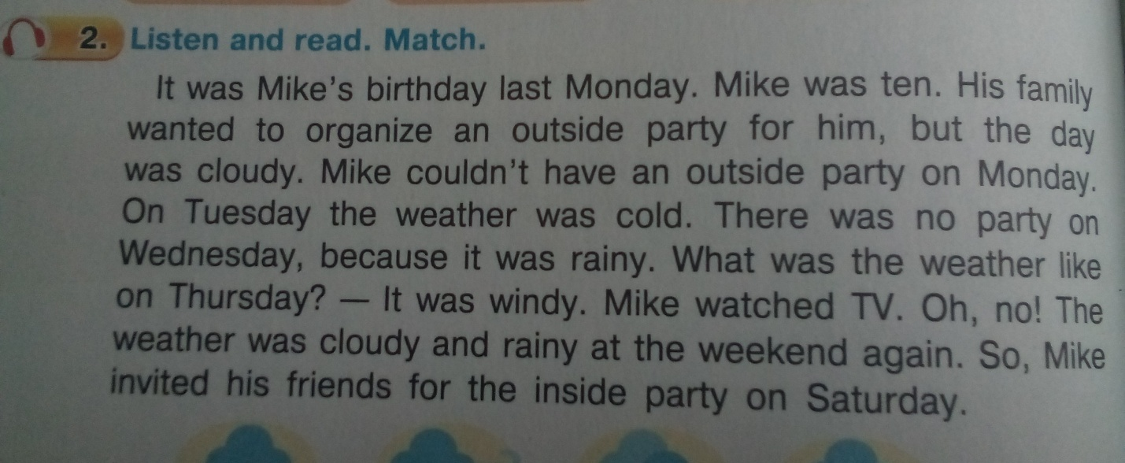***Прочитайте та перекладіть текст.***

***3.Focus on grammar.***

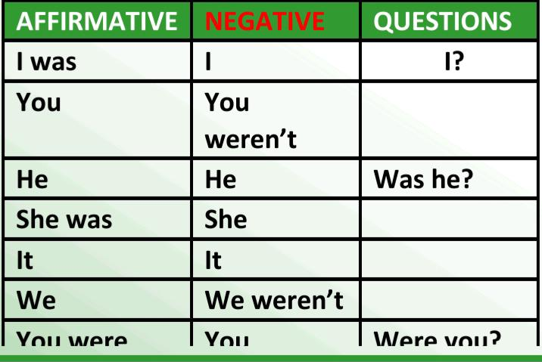***Дієсло to be у минулому часі має дві форми:was,were .***

*Занотуйте таблицю у зошит та заповніть пропуски відповідно до виду речення:*

***Affirmative-стверджувальне;***

***Negative-заперечне;***

***Questions-запитання.***

***3. Writing(Письмо).***

***Виконаємо письмово Вправу 4 на сторінці 80.***

***Утворіть пари, відповідь записуємо у робочий зошит за зразком:***

***1-с,2-е,… .***

4***. SpeakingГоворіння).***

***Опираючись на текст розділу Reading,дайте відповіді на запитання(усно):***

***1)When was Mike's birthday?***

***2)Why was no party on Monday?***

***3)When was Mike's inside party?***

***5. Listening(Аудіювання).***

***Перейдіть за посиланням i перегляньте відеоролик:***

[***https://youtu.be/6R0v0ovq1hs***](https://youtu.be/6R0v0ovq1hs)

***Let's dance together🎉.***

***5.Homework.***

***Домашнє завдання:***

***Wednesday,the sixth of April.***

***Homework.***

***Ех.4,р.80***

***Виконати у робочому зошиті :***

***-Впр. 4 стор.80;***

***-Заповнити пропуски в таблиці з розділу Focus on Grammar.***

***Виконані письмові завдання надсилати у Вайбер (068)8060638 – Яна Вячеславівна або прикріпити на Human.***